**«Утверждаю»**

**директор МКОУ**

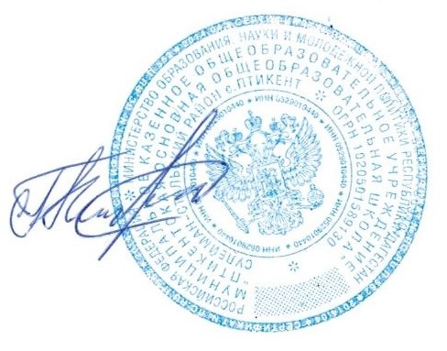**ООШ»**

**___________/К.А. Гаджимуслимов**

**«____»_______________2021 год**

**План работы**

**службы школьной медиации МКОУ «Птикентская ООШ»**

**на 2021/2022 учебный год**

|  |  |  |  |  |  |
| --- | --- | --- | --- | --- | --- |
| № пп | Мероприятия | Целевая группа | Сроки проведения | | Ответственный |
| **I. Проведение программ восстановительной медиации** | | | | | |
| 1 | Восстановительная медиация. | Учащиеся 4-9 классов | | Ежемесячно | Куратор СШМ  Абушарифова З.Т. |
| 2 | Круг сообщества. | Учащиеся 4 -9 классов | | Ежемесячно | Куратор СШМ  Абушарифова З.Т. |
| 3 | Челночная медиация | Учащиеся 4 -9 классов | | Ежемесячно | Куратор СШМ  Абушарифова З.Т. |
| 4 | Медиация через письма | Учащиеся 4 -9 классов | | Ежемесячно | Куратор СШМ  Абушарифова З.Т. |
| 5 | Сбор информации о ситуации, с которой организуется восстановительная процедура | Учащиеся 4 -9 классов | | Ежемесячно | Рабочая группа СШМ |
| 6 | Анализ документов, работа с обращениями | Учащиеся 4 -9 классов | | Ежемесячно | Куратор СШМ  Абушарифова З.Т. |
| 7 | Проведение процедуры медиации | Учащиеся 4 -9 классов | | По мере необходимости | Рабочая группа СШМ |
| 8 | Обсуждение проведенных программ примирения | Рабочая группа СШМ | | май | Куратор СШМ  Абушарифова З.Т. |
| **II. Проведение профилактической работы** | | | | | |
| 1 | Беседы с педагогами на тему: «Основные типы конфликтов» | Педагоги школы | | Сентябрь | Куратор СШМ  Абушарифова З.Т. |
| 2 | Беседы с педагогами на тему: «Различные типы исхода конфликтной ситуации» | Педагоги школы | | Ноябрь | Куратор СШМ  Абушарифова З.Т. |
| 3 | Психолого – педагогическое консультирование для родителей «Трудные и критические периоды взросления» | Родители | | Октябрь | Куратор СШМ  Абушарифова З.Т.  медиаторы |
| 4 | Беседы «Стили общения со сверстниками | Учащиеся 4-5 классов | | Декабрь | Рабочая группа СШМ |
| 5 | Беседа «Я и взрослый: возможные конфликты – как их избежать?» | Учащиеся 6-9 классов | | Январь | Рабочая группа СШМ |
| 6 | «Психологические игры на сплоченность»; групповое занятие для обучающихся на тему «Конфликтные ситуации и способы их преодоления». | Учащиеся 4 -9 классов | | Учащиеся 10-11 классов | Февраль |  |
| 7 | Деловая игра « Давай поговорим» | Учащиеся 5-8 классов | |  |  |
| **III. Участие в областных мероприятиях (семинары, вебинары и т.д.)** | | | | | |
| 1 | Консультации со специалистами других служб медиации | Медиаторы,  специалисты СШМ | |  | Куратор СШМ  Абушарифова З.Т. |
| 2 | Участие в семинарах, вебинарах регионального и муниципального уровня по ШСМ | Медиаторы,  специалисты СШМ | |  | Куратор СШМ  Абушарифова З.Т. медиаторы |
| **IV. Проведение информационно-просветительской работы** | | | | | |
|  |  | Учащиеся, родители, педагоги | | 1-2 раза в год |  |
| 1 | Организация и проведение ознакомительного семинара  «Работа школьной службы медиации» | Рабочая группа СШМ | | 1 полугодие | Куратор СШМ  Абушарифова З.Т. медиаторы |
| 2 | Обучение учащихся - членов ШСМ | Рабочая группа СШМ | | 1 полугодие | Куратор СШМ  Абушарифова З.Т. |
| 3 | Обучение педагогов – членов ШСМ | Рабочая группа СШМ | | 1 полугодие | Куратор СШМ  Абушарифова З.Т. |
| 4 | Обновление стенда «Служба школьной медиации», информирование учащихся и родителей о работе «Службы школьной медиации» через школьный сайт. | Рабочая группа СШМ | | 1 полугодие | Рабочая группа СШМ |
| 5 | Сбор информации о ситуации, с которой организуется восстановительная процедура | Рабочая группа СШМ | | постоянно | Рабочая группа СШМ |
| 6 | Общешкольное родительское собрание | Родители,  Рабочая группа СШМ | | 1-2 раза в год | Куратор СШМ  Абушарифова З.Т. медиаторы |
| 7 | Консультирование законных представителей несовершеннолетних, специалистов, работающих с участниками реализуемых воспитательные программы | Рабочая группа СШМ | | По мере необходимости | Куратор СШМ  Абушарифова З.Т. медиаторы |
| 8 | Обсуждение проведенных программ примирения | Рабочая группа СШМ | | 2 полугодие | Рабочая группа СШМ |

**Куратор службы школьной медиации Абушарифова З.Т**.